Федеральное государственное бюджетное образовательное учреждение

высшего профессионального образования

«Московский государственный технический университет имени Н.Э. Баумана»

(МГТУ им. Н.Э. Баумана)

Факультет: Информатика и системы управления

Кафедра: Теоретическая информатика и компьютерные технологии

**Лабораторная работа №6**

**«Построение реалистичных изображений»**

**по курсу: «Компьютерная графика»**

Выполнил:

Студент группы ИУ9-42Б

Гасаев Г. К.

**Цель работы:**

* Реализовать отрисовку наклонной призмы;
* Добавить модельно-видовые преобразования и преобразования проектирования;
* Определить параметры модели освещения OpenGL (свойства источника света, свойства материалов (поверхностей), характеристики глобальной модели освещения);
* Исследовать один из методов повышения реалистичности получаемых изображений сцены: учет ослабления интенсивности света с расстоянием от источника;
* Реализовать один из алгоритмов анимации: равноускоренное падение (с заданной начальной скоростью) при условии абсолютно упругого соударения с горизонтальной поверхностью;
* Реализовать наложение текстуры (загрузка из файла или процедурная генерация) с возможностью отключения: использовать текстуру для определения интенсивности поверхности;

**Основная теория:**

**Для отрисовки наклонной призмы реализована функция, принимающая массив вершин основания и смещения второго основания относительно первого по всем координатным осям; с помощью процедуры glVertex и примитива GL_POLYGON происходит отрисовка нижней грани, а с GL_QUADS - боковых. Верхняя грань рисуется отдельной функцией с использованием массивов вершин и текстурных координат, а также связного примитива GL_TRIANGLE_FAN.**

**Для доступа к необходимым функциям создания и работы с окном использовалась библиотека GLFW версии 3.**

**Чтение изображений из файлов осуществляется посредством библиотеки stb_image версии 2.28. Для дальнейшей работы - функции glGenTextures, glBindTexture и другие.**

**Расчёт скорости и положения свободно падающего на верхнее основание призмы источника света инкапсулирован в отдельном классе Point. Для удобства реализован класс трехмерного вектора и операции для него.**

**Точечный локальный источник света приближается и отдаляется от верхнего основания призмы, падая и абсолютно упруго отскакивая. Процедурами OpenGL glLight* были настроены фоновый свет и параметры освещения одного источника.**

**Источники:**

[**https://www.khronos.org/opengl/**](https://www.khronos.org/opengl/)

**http://aco.ifmo.ru/el_books/computer_visualization/lectures/10.html**

**https://habr.com/ru/articles/333932/**

[**https://compgraphics.info/OpenGL/lighting/light_sources.php**](https://compgraphics.info/OpenGL/lighting/light_sources.php)

**Практическая реализация:**

* **Загрузка текстуры из файла:**

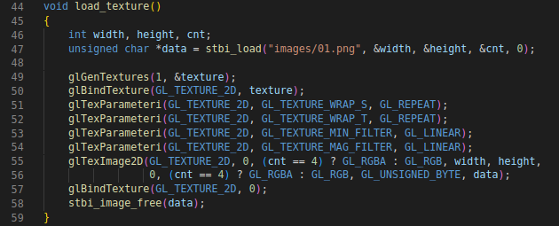

* **Настройки проекции, модельных преобразований и света:**

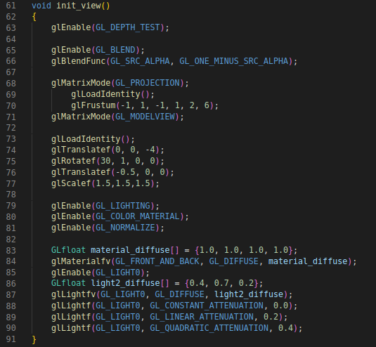

* **Отрисовка верхней грани призмы с наложением текстуры:**

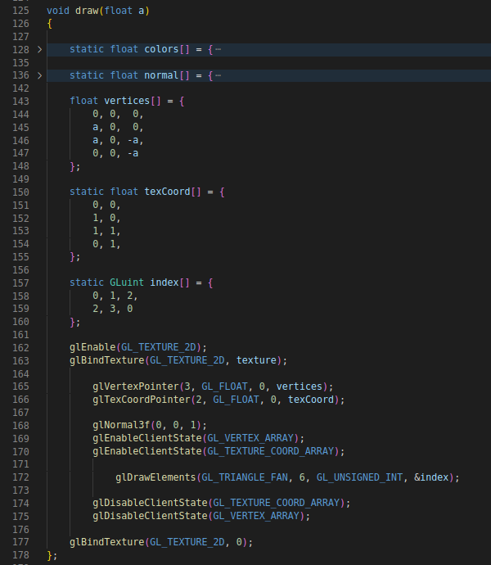

* **Отрисовка боковых и нижней граней:**

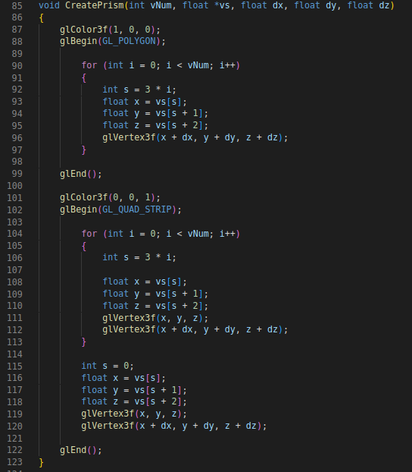

* **Структура, представляющая собой свободно падающее тело:**

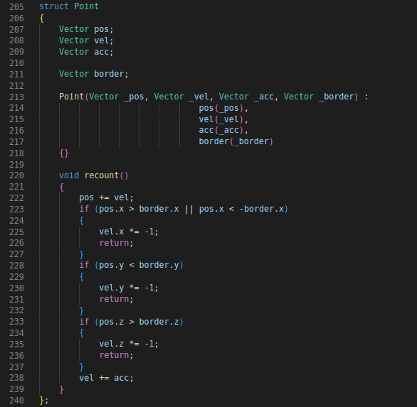

* **Главный цикл:**

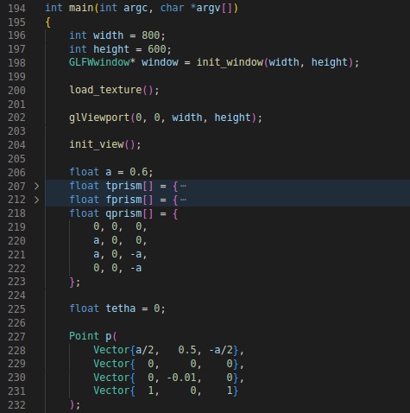

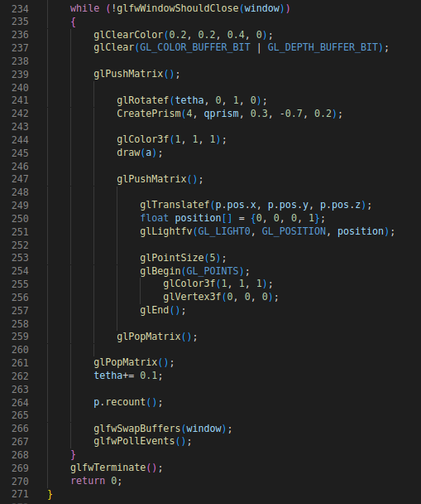

**Заключение:**

**В ходе лабораторной работы:**

1. **Настроена отрисовка наклонной призмы с наложение текстуры на её верхнюю грань.**
2. **Определены параметры модели освещения OpenGL.**
3. **Изучено улучшение реалистичности сцены с помощью создания источника света и настройки ослабления интенсивности света с увеличением расстояния до источника.**
4. **Смоделировано свободное падение с абсолютно упругим столкновением с горизонтальной поверхностью.**